**Exercício Nº**

Abra a folha de cálculo Microsoft Excel e realiza as seguintes operações.

1. Cria o seguinte horário escolar, iniciando na célula B4.

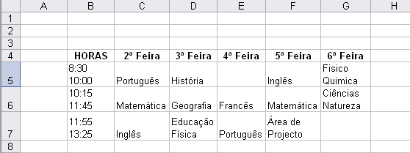

1. Coloque o cabeçalho de cada coluna Centrado e a Negrito.
2. Na célula B2, escreva o título O Meu Horário e centre-o relativamente ao horário.
3. Formate o horário a seu gosto (cores de letras, de limites, sombreados, etc).
4. Identifique a Folha1 com o nome Horário.
5. Altere a cor do separador da folha Horário para Vermelho.
6. Grave o ficheiro com o nome Horário.
7. Na Folha 2, crie uma tabela com os nomes e idades dos seus colegas de turma. O cabeçalho das colunas deve ser ALUNO e IDADE.
8. Insira uma coluna, à esquerda da coluna ALUNO, e escreve como cabeçalho Número. Preencha a coluna com os números dos seus colegas.
9. Crie uma linha antes da tabela.
10. Escreva como título da tabela Idades dos colegas e centre-o em relação à tabela.
11. Elabore a grelha da tabela com limites e cores ao seu gosto.
12. Identifique a Folha 2 com o nome Idades e altere a cor do separador para Verde.
13. Grave o ficheiro com o nome Idades.
14. Na ultima linha livre da tabela, escreva Soma e determine o total das idades utilizando a função Soma().
15. Por baixo da soma, digite Média das Idades e calcule o seu valor através da função Média().
16. Na célula D3, escreva Idade do aluno mais velho.
17. Na célula D4, escreva Idade do aluno mais novo.
18. Aumente a largura da coluna D de forma a ver todo o seu conteúdo.
19. Na célula E3, determine a idade do alunos mais velho através da função Máximo().
20. Na célula E4, determine a idade do alunos mais novo através da função Mínimo().
21. Grave as alterações ao ficheiro.

**☺ Bom trabalho**